**Zene ishrana za mrsavljenje**

Primer dijete za žene za redukciju masnog tkiva

Ukoliko želite da ostvarite neki cilj koji ste sebi zadali, onda morate da imate i adekvatan plan koji će vas voditi do tog cilja. Ovde ću vam napisati jednu od dijeta za redukciju masnog tkiva. Program je za žene, i podrazumeva se da uz program ishrane imate i odgovarajuću fizičku aktivnost 3-5 puta nedeljno.

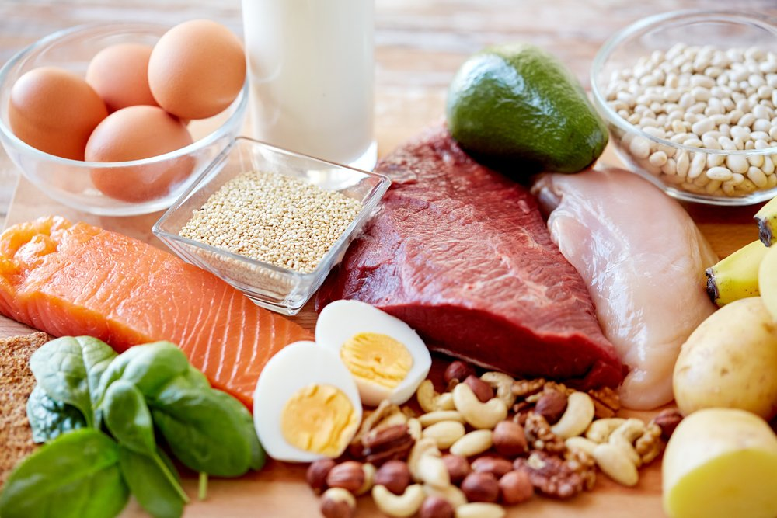

**Primer jelovnika**

**Obrok I**

3 belanca 1 žumance

Tanjir zelene salate

Parče sira, veličine domine

Pola šolje seckanog voća

**Obrok II**

Parče pilećeg belog mesa ili junetine,

Tanjir salate

Kašičica maslinovog ulja

**Obrok III**

Parče pilećeg belog mesa ili junetine

Tanjir salate

Pola šolje šargarepe ili krompira

2 supene kašike orašastih plodova

Kašičica maslinovog ulja

**Obrok IV**

Parče pilećeg belog mesa ili junetine,

Tanjir salate

Kašičica maslinovog ulja

**Obrok V**

Parče pilećeg belog mesa ili junetine

Tanjir salate

Pola šolje šargarepe ili krompira

2 supene kašike nekih orašastih plodova

Kašičica maslinovog ulja

Od tečnosti unosite vodu i nezaslađene čajeve, kafa (ako je sa mlekom, onda sa niskim procentom masti).

Ovo je okviran jelovnik da imate predstavu kako otprilike može da izgleda, i šta treba da sadrži za cilj gubitka masnog tkiva. Ovo je primer za 5 obroka dnevno. Ovakva vrsta ishrane ne mora svakome da odgovara, i kod nekoga može da da rezultate kod nekoga neće. Svakome organizam funkcioniše različito, shodno tome treba i da se hranimo. Neko je [tolerantan na ugljene hidrate](http://fitt.rs/intolerancija-na-ugljene-hidrate/" \t "_blank) a neko nije.  Tako da, ne bi trebalo napamet da primenjujete bilo koje već skrojene jelovnike, oni su tu čisto da vam daju smernicu. Ukoliko se hranite na ovakav način, već nakon nedelju dana, osetićete razliku, kasnije možete da “prekrojavate” jelovnik, manje obroka ali da budu obilniji, ili češće jedete a manje su porcije. Umesto piletine, neka riba, umesto maslinovog ulja, kikiriki ulje… I tako u krug. Treba da prilagodite sebi.

Ono što jeste važno je da do gubitka masnog tkiva vodi dijeta sa redukovanim kalorijskim unosom. Znači trebalo bi da dnevno unosite 250-300 kcal manje, i da određenom fizičkom aktivnošću potrošite još toliko, i tako stvarate dnevni deficit (utrošak) od nekih 500 kcal, koji na mesečnom nivou vode do gubitka oko 2-4 kg, što i jeste optimalno. Gubitak veći od 4-5 kg na mesečnom nivou nije dobra dugoročna strategija. Nedeljno treba da izgubite od 0.5 do 1kg.